ПРОГРАММА
13.30 – 13.45 Регистрация участников
13.45 – 13.50 Приветствие участников мастер-класса
13.50 – 14.50 Проведение мастер-класса
14.50 – 15.00 Подведение итогов

Приветствие участников мастер-класса
Крипакова Татьяна Юрьевна, заместитель директора ИМЦ
Невского района Санкт-Петербурга
Дроздова Александра Валерьевна, заведующий ГБДОУ №85 Невского района Санкт-Петербурга

Проведение мастер-класса

«Энергосберегающие технологии на занятиях музыки»
Выступление музыкального руководителя ГБДОУ №85
Алексеевой Ольги Игоревны

:

Место проведения:
192232, Санкт-Петербург, проспект Большевиков., д. 37, корп. 2, лит. З, тел. (812) 585-13-16
e-mail: gdou85@mail.ru

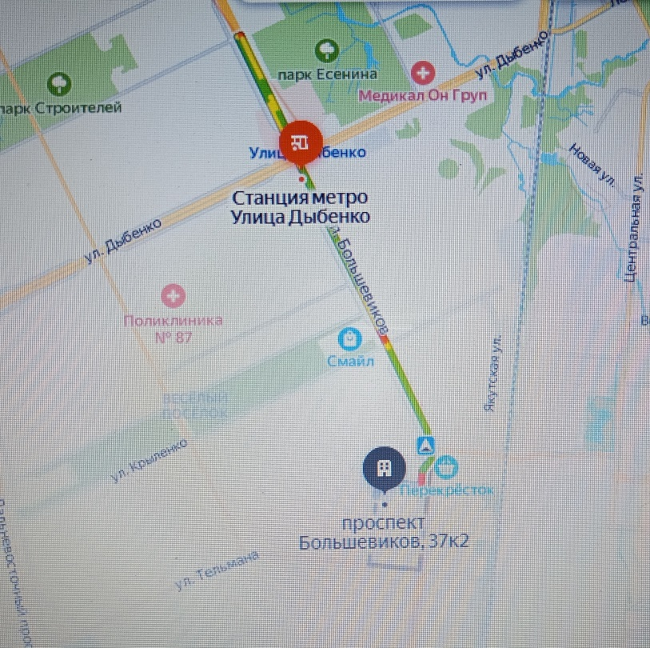

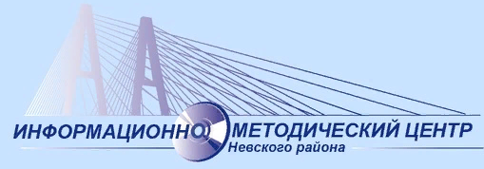
Государственное бюджетное учреждение дополнительного профессионального педагогического образования центр повышения квалификации специалистов «Информационно-методический центр»
Невского района Санкт-Петербурга

Государственное бюджетное дошкольное образовательное учреждение
детский сад № 85 Невского района Санкт-Петербурга

Проект «Школа здоровья»

Районный мастер-класс

«Энергосберегающие технологии на занятиях музыки»

24 апреля 2024
Санкт-Петербург

